ESCUELA DE COMERCIO Nº 1 PROF. JOSÉ ANTONIO CASAS”

ESPACIO CURRICULAR: HISTORIA
CURSO: 2DO. DIVISIÓN: 1°, 2°,3°,4°,5°,6° Y 7°
PROFESORES: Cristina Argañaraz, Alejandra Velázquez Borda, Noemí Maizares, Silvia L Rodríguez, Oscar Guitian y Raquel Peñaloza.
EJE: El Mundo Moderno y sus Transformaciones.

TEMA: EL RENACIMIENTO ARTÍSTICO

GUIA DE ACTIVIDADES Nº 1

- ¿Qué es el RENACIMIENTO?
- Con ayuda de un libro de Historia para 2do año, completar los siguientes cuadros:

ARQUITECTURA
Recuperaron el concepto de orden arquitectónico, enlazando las distintas partes de un edificio con armonía.
Incorporaron en sus edificios los órdenes griegos (dórico, jónico y corintio) y romanos (toscano y compuesto).
Se recuperaron distintos elementos arquitectónicos de origen clásico: el arco de medio punto, la bóveda de cañón y el frontis triangular.
Su ideal de edifico era el compuesto por formas totalmente simétrica y regulares.
Agregaron a la iglesia un nuevo tipo de construcción, el palacio, dedicado inicialmente para la residencia urbana de la alta burguesía, tenían dos fachadas la interior (daba a un patio central) y la exterior (mostraba al resto de la ciudad).
FILIPPO BRUNELLESCHI |  | 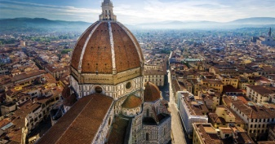
LEÓN BETTISTA ALBERTI |  | 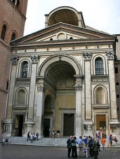
MIGUEL ANGEL BUONARROTI |  | 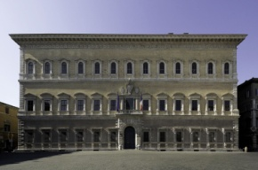

- Buscar y transcribir información de LA FAMILIA MEDICI.

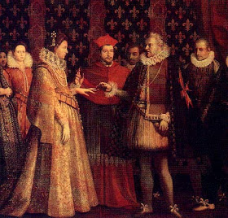

PINTURA
Las obras renacentistas pierden la rigidés esquemática, caracterísitca del arte gótico.
Se revela un marcado interés por el tratamiento de la figura humana y su ambiente, como su fiel reproducción en sus tres dimensiones.
Los motivos característicos fueron el retrato, el paisaje y los temas religiosos.
Colaboran en esta búsqueda el descubrimiento de la perspectiva y la pintura al óleo.
De esta época proviene la sustitución de la tabla de madera como soporte de la obra artística por la tela, da más durabilidad y comodidad para su traslado.
La producción pictórica se distingue por su carácter monumental y por la matemática definición de proposiciones entre las distintas partes de una obra.

MASACCIO |  | 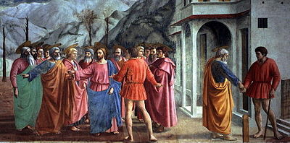
LEONARDO DA VINCI |  | 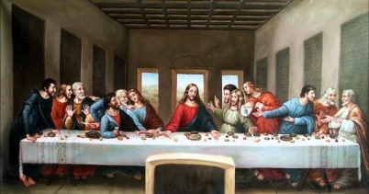
SANDRO BOTTICELLI |  | 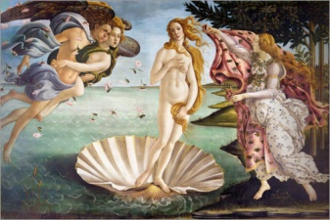
MIGUEL ANGEL BUONARROTI |  | 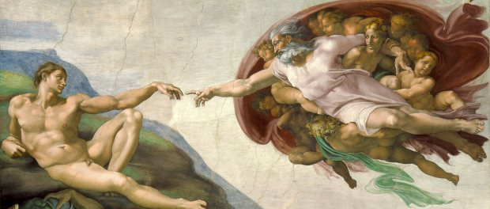
RAFAEL SANZIO |  | 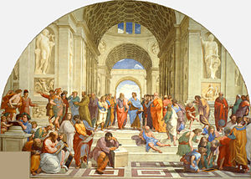

ESCULTURA
Se nota una marcada concepción naturalista
Su interés se centra en el hombre, reproducir su cuerpo su capacidad expresiva.
Se caracteriza por su monumentalidad, tanto en la dimensión de sus obras como su complejidad compositiva.
Estaba excluida como complemento decorativo.
Se recuperaron las líneas curvas, similares de las estatuas griegas.
Utilizaron el mármol, bronce, madera, piedras.
Consiguieron obras de extrema naturalidad y perfección de formas y proporciones.
DONATELLO |  | 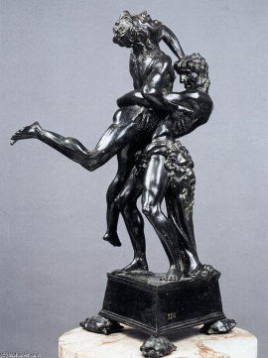
MIGUEL ÁNGEL BUONARROTI |  | 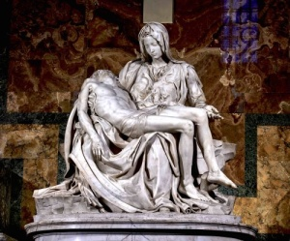

- Buscar y transcribir información sobre LA PLAZA Y BASÍLICA DE SAN PEDRO. Elegir cuatro partes que te llamaron la atención y fundamentar.

GUIA DE ACTIVIDADES Nº 2
TEMA: LOS ADELANTOS CIENTÍFICOS

Surgió un gran interés por las investigaciones en matemática, astronomía, medicina y física poco a poco fue desligándose del ámbito religioso que frenaba los adelantos que se opusieran al dogma. A partir del siglo XV se operó un cambio radical en la concepción del mundo que culminaría en los siglos XVI y XVII con una Revolución Científica. Le dieron una mayor importancia al lenguaje matemático como herramienta idónea para descubrir el universo, su funcionamiento y el lugar que ocupaba la tierra en el cosmos. Se buscaría el estudio y comprensión de las estructuras matemáticas y mecánicas, estos avances influyeron directamente en el arte.
- Buscar y transcribir información sobre las mencionadas ramas de estos adelantos científicos y realizar un cuadro explicativo.

